CM1 Mathématiques : calcul Mcal L5 p 1 / 3
L5 Multiplier par un nombre à plusieurs chiffres

Cherchons
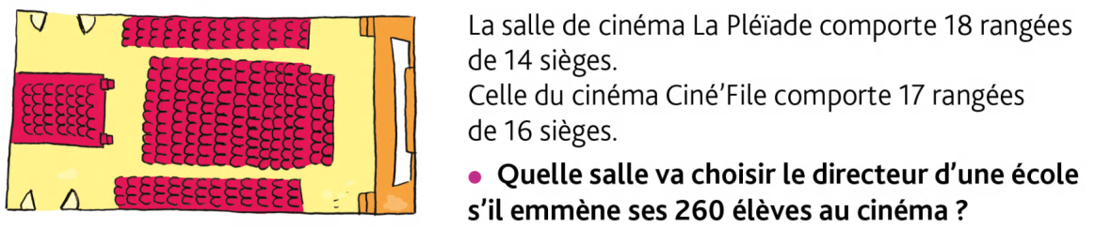

---------------------------------------------------------------------------------------------------------------------

L5. Multiplier par un nombre à plusieurs chiffres

Pour effectuer une multiplication en ligne à plusieurs chiffres, on décompose son multiplicateur.
Ex : 713 × 62 = (713 × 60) + (713 × 2)
Quand on pose l’opération, on multiplie avec les unités, puis avec les dizaines,
puis avec les centaines, etc.
 | 4 |  | 1
 |  | 1
 |  |  | 7 | 1 | 3
 | x |  |  | 6 | 2
On multiplie 713 par 2 unités = 1 426 |  | 1¹ | 4¹ | 2 | 6 | 713 x 2
On multiplie par 6 dizaines : 713 × 6d = 42 780 | 4 | 2 | 7 | 8 | 0 | 713 x 60
On additionne 1 426 + 42 780 = 44 206. | 4 | 4 | 2 | 0 | 6
On évalue l’ordre de grandeur du résultat avant de calculer.
Ex : 713 × 62 → 700 × 60 → résultat proche de 42 000

---------------------------------------------------------------------------------------------------------------------

Utiliser la décomposition du multiplicateur
Exercice 1 : Décompose pour calculer  Ex : 132 x 12 = (132 x 10) + (132 x 2)  = 1320 + 264 = 2584  a. 85 x 11 d. 62 x 51 g. 316 x 15  b. 78 x 15 e. 105 x 11 h. 512 x 22  c. 46 x 12 f. 204 x 12 i. 67 x 15 | Exercice 2 : Les décompositions sont-elles correctes ? Recalcule-les.  - 214 x12 = (214) x 10 + (214 x 2)  = 2140 + 428 = 2 568  - 302 x35 = (302) x 30 + (302 x 5)  = 9600 + 1500 = 11100  - 123 x34 = (123) x 30 + (123 x 4)  = 3690 + 492 = 4092
CM1 Mathématiques : calcul Mcal L5 p 2 / 3

Exercice 3 : Décompose pour calculer
- Le plus long sandwich du monde mesurerait 49 x 15 cm.
- Le plus haut pont suspendu est à 16 x 31 m de hauteur au-dessus de la vallée.
- On estime la longueur de la Grande Muraille de Chine à 268 x 25 km
---------------------------------------------------------------------------------------------------------------------

Exercice 4 :
Décompose et calcule.
- 1 025 x 213 | - 231 x 312 | - 2 103 x 105
- 5 036 x 586 | - 4 256 = 586 | - 2 789 x 123

---------------------------------------------------------------------------------------------------------------------

Evaluer un résultat

Exercice 5 :  Choisis un ordre de grandeur qui convient.  412 x 29 1 200 12 000 120 000  29 x 61 3 600 36 000 360 000  909 x 29 2 700 27 000 270 000 | Exercice 6 :  Evalue l’ordre de grandeur.  Ex : 391 x 78 400 x 80 = 32 000  - 31 x 78 - 77 x 196  - 482 x 31 - 19 x 38  - 212 x 39 - 523 x 43

CM1 Mathématiques : calcul Mcal L5 p 2 / 3

Poser la multiplication
Exercice 7 : Vérifie les multiplications et repose-les si elles comportent des erreurs.
---------------------------------------------------------------------------------------------------------------------

Exercice 8 : La nouvelle bibliothèque municipale commande 345 romans à 18 €
98 BD à 14€ et 178 livres documentaires à 27 €.
Calcule le prix total de la commande ?

---------------------------------------------------------------------------------------------------------------------

Exercice 9 : Une boulangerie vend en moyenne 550 baguettes par jours. Elle est ouverte 320 jours par an.
Combien de baguettes vend-elle en un an ?

---------------------------------------------------------------------------------------------------------------------

Exercice 10 : Un bateau de croisière peut accueillir 3 114 passagers. Il propose une croisière pour 632 € par personne.
a. Quelle sera le prix total payé par les passagers si le bateau est complet ?
b. Ce navire se déplace à la vitesse de 22 nœuds marins (1 nœud = 1 852 m/h)
Quelle est sa vitesse en m/h ? en km/h ?

